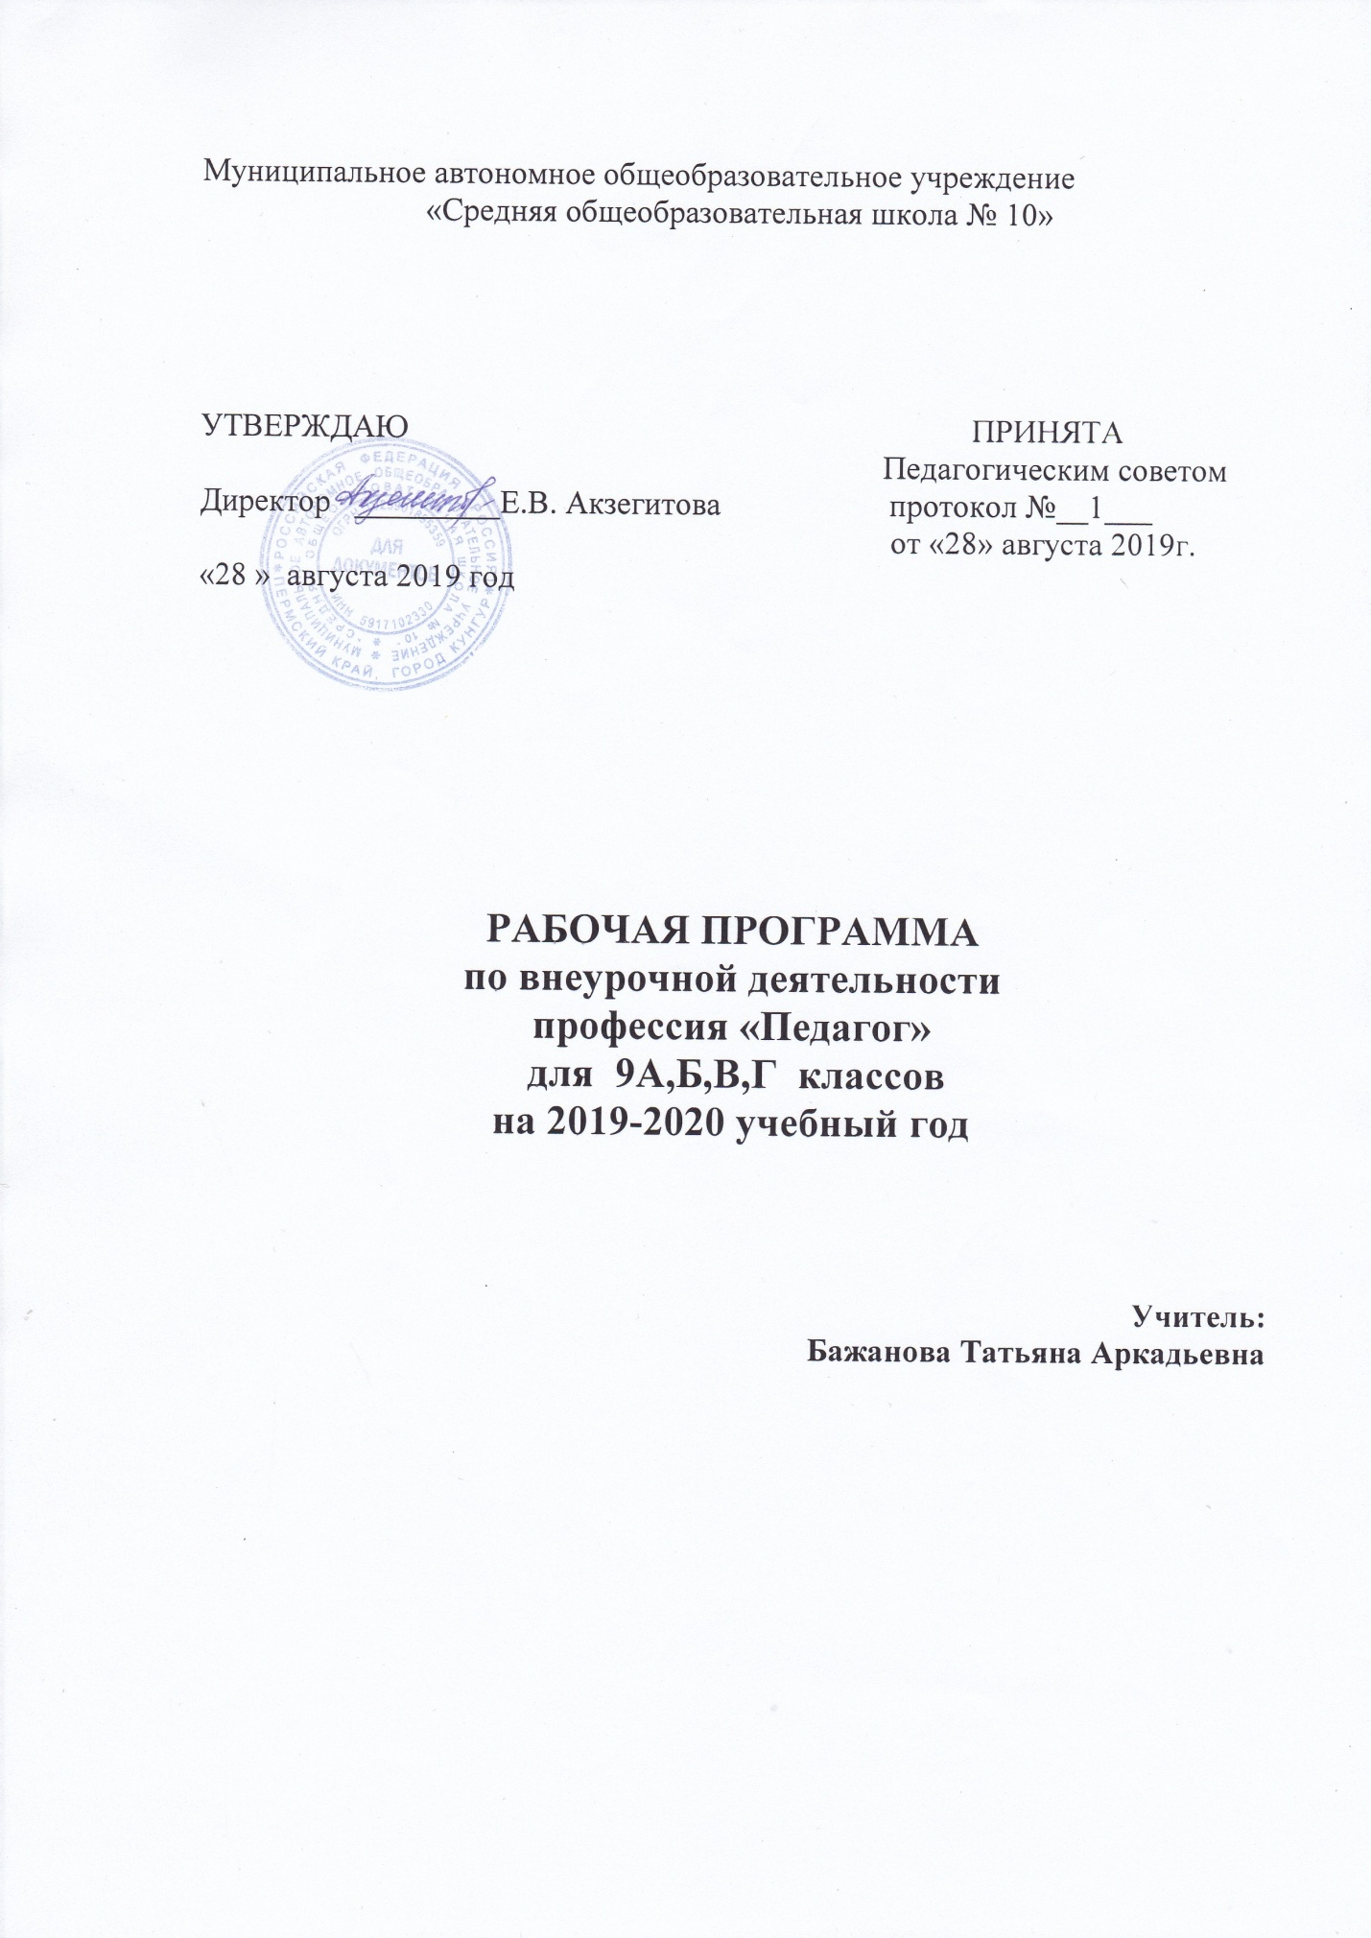

Программа внеурочной деятельности: Профессия «Педагог».
Направление развития личности, в рамках которого будет реализовываться программа - социально-педагогическое.
Пояснительная записка
Актуализация. В условиях модернизации школьного образования предпрофильному и профильному обучению принадлежит ведущая роль в развитии познавательного интереса школьников к будущей сфере профессиональной деятельности. Важным компонентом учебного плана школы в решении этой задачи становится внеурочная деятельность.
Программа внеурочной деятельности Профессия « Педагог» нацелена на поиск путей профессионального самоопределения учащихся в условиях предпрофильного и профильного обучения, ориентированного на профессию педагога.
Этот курс предусматривает повышение общекультурного уровня школьников, развитие личностных и допрофессиональных умений. Поэтому в содержание курса включены различные знания по педагогике, психологии педагогического труда, экономике.
Данный курс дает возможность подготовить учащихся к профессиональному самоопределению, помочь им осознать важность и ответственность за выбор профессии педагога; дать возможность проверить свои способности и склонности к педагогической деятельности и оказать им помощь в построении своего дальнейшего образовательно-профессионального маршрута.
Уважение к личности школьника, забота о нем, доверительное отношение к нему лежат в основе педагогического процесса. Совместная работа учителя и учащихся направлена на познание индивидуальности, на самоактуализацию себя в деятельности, в отношениях с другими людьми, что является особенно важным для профессии педагога.
Основная идея курса – профориентационная. Этот курс является пропедевтическим и выполняет задачи практико-ориентированной помощи в приобретении личностного опыта в познании профессии педагога.
Цели:
1.Создать условия для самоопределения учащихся на профессию педагога.
2. Побудить учащихся к самопознанию, самоорганизации и самообразованию, направленному на развитие познавательного интереса к профессии педагога.
3.Привлечь внимание школьников к художественной, справочной и научно-популярной литературе, обращенной к проблемам воспитания и взаимоотношений между людьми.
4.Научить разрабатывать стратегию и тактику своего образовательно-профессионального пути в сфере педагогического образования.
5.Способствовать развитию уверенности в собственных силах, умений вырабатывать свою собственную позицию в решении педагогических ситуаций.
Этапы реализации учебной программы.
Курс рассчитан на 9 часов: 1час в неделю, в течение одной четверти, для обучающихся 9-х классов школы.
Методы и формы обучения, режим занятий.
В программе предусмотрено сочетание разнообразных организационно-практических форм и методов (лекция, семинар, работа в творческих группах, метод проектов, деловая игра, мозговой штурм).
В ходе обучения предполагается выполнение учащимися как самостоятельно, так и под руководством учителя, следующих видов работ: знакомство с нормативно-правовыми и законодательными материалами о труде педагога; знакомство с требованиями к профессионально важным личностным качествам педагога; самодиагностика соответствия собственных личностных качеств требованиям, предъявляемым к педагогу; изучение особенностей детей различных возрастных групп.
На занятиях предусматривается знакомство учащихся с учебными заведениями педагогического профиля различного уровня педагогического образования. Раскрывается специфика специальностей и направлений подготовки специалистов в системе педагогического образования. Организуется встреча с представителями различных профессий педагога.
Программа курса учитывает возрастные особенности учащихся, уровень их информированности в вопросах профессиональной ориентации. При изложении всех учебных вопросов будет опора на предшествующий жизненный и личностный опыт учащихся по общению и взаимодействию с другими людьми, на знания о педагогах и профессии педагога, полученные при изучении других общеобразовательных предметов.
Выбор педагогических технологий и построение методической системы обучения принадлежит учителю.
При подготовке к занятиям рекомендуется использовать следующие
Интернет-ресурсы:
Национальный проект "Образование". Российский общеобразовательный портал. Новые образовательные технологии .Инновации . Качество образования .СПБ АППО .ИНТЕР-педагогика. Интернет-педсовет Профильное обучение
Предполагаемые результаты обучения:
Метапредметные результаты - выделение главной мысли в устной речи и в тексте, умения анализировать явление, сравнивать, обобщать, делать выводы, осуществлять перенос знаний (межпредметные и внутрипредметные связи, связь с современностью, личным жизненным опытом), определять свою позицию к получаемой информации, четко формулировать свою мысль, аргументировать свою точку зрения, высказывать оценочные суждения, осуществлять самоанализ);
- владение устной и письменной речью, умение вести диалог, участвовать в дискуссии в развернутой монологической речи, раскрывать содержание изучаемой проблемы, выступать с сообщениями и презентациями;
- фиксирование устной информации в виде записей в тетрадях и на различных электронных носителях, представление информации в виде таблиц, схем, графических рисунков, работа с письменными текстами.
Личностные результаты - планирование самостоятельной работы в процессе внеурочной деятельности по подготовке к семинарам, конференциям, конкурсам, участие в групповых формах учебной деятельности, работа в команде, планирование задач самообразования и их реализации;
- умение пользоваться доступными методами выявления профессиональных намерений и интересов, склонностей и способностей (анкеты, самооценка, карта интересов) к педагогической деятельности); оценивать и соотносить индивидуальные особенности личности с требованиями к профессионально важным качествам личности педагога; работать с информационно-справочной литературой о профессии педагога и педагогическом образовании; выделять в окружающем мире педагогические проблемы, описывать педагогические ситуации и подвергать их первичному анализу на основе личностной позиции.
Формы учета, контроля и оценки образовательных достижений учащихся.
Текущий контроль за усвоением учебного материала осуществляется на обобщающих уроках в форме уроков-размышлений, диспутов, конференций, дебатов.
В качестве итоговой оценки результатов освоения курса предлагаются такая форма как - публичная защита проекта.
Самые активные участники курса будут награждены грамотами за активную работу на занятиях, все остальные обучающиеся получат сертификат участника.

Учебно-тематический план

№ | Темы | Количество часов
1. | Учитель – основа профессии педагога. Современные представления о профессиональной деятельности учителя: профессиональные роли, профессиональное мастерство и творчество учителя. Профессиональная компетентность учителя. Педагогическая культура учителя. | 1
2. | Педагог - человек, личность, профессионал. Престиж и имидж профессии педагога в обществе и государстве. Социальная защита педагогов. Профессиональная карьера педагога. | 1
3. | Рынок педагогического труда. Потребности и предложения. Кто формирует требования к педагогу? Профессиональные стандарты. Система оплаты труда педагога. | 1
4. | Как стать педагогом? Путь в профессию педагога «школа-вуз». Познание себя в профессии педагога. | 1
5. | Понятие о воспитании, деятельность учителя как классного руководителя. | 1
6. | Методы воспитания . | 1
7. | Внеклассная и внешкольная воспитательная работа . | 2
8. | Итоговое занятие «Я и образование, профессия и карьера» | 1
Итого: |  | 9

Темы курса, отмеченные в учебно-тематическом плане «*», будут проводиться в активной форме, например, в форме деловых и ролевых игр, экскурсий, встреч с яркими личностями в профессии педагога. Наполнять эти темы содержанием, отражающим практические аспекты профессиональной деятельности педагога, например, педагог в семье, взаимодействие педагога с учащимися разных возрастных, социальных и этнических групп.
№ | Содержание занятия | Форма
1 занятие | Понятие о профессии. Как рождаются профессии? Любой ли вид деятельности является профессией? Классификации профессий (отечественные и международные). | Лекция
2 занятие | Учитель – основа профессии педагога. Современные представления о профессиональной деятельности учителя: профессиональные роли, профессиональное мастерство и творчество учителя. | Работа в группе
3 | Рынок педагогического труда. Потребности и предложения. Кто формирует требования к педагогу? | Деловая игра
4 | Как стать педагогом? Путь в профессию педагога «школа-вуз». Познание себя в профессии педагога. | Встреча с учителем, классным руководителем
5 | Воспитание как процесс целенаправленного формирования и развития личности- лекция Содержание и результат воспитания  Самовоспитание и перевоспитание  27. Предупреждение правонарушений среди учащихся. конференция -  28.Правовое воспитание | Интеллектуальная игра
6 | Основные понятия и классификация- лекция  36. Методы формирования сознания личности- диспут  37. Методы организации деятельности и формирования опыта общественного поведения деловая и ролевая игра -  38. Методы стимулирования поведения и деятельности- семинар  39. Методы контроля, самоконтроля и самооценки в воспитании- диспут  40 Условия оптимального выбора и эффективного применения методов воспитания  мировоззрения учащихся | Семинар – практикум (мозговой штурм)
7,8 | . Задачи и основные принципы организации внеклассной и внешкольной воспитательной работы- конференция  59. Формы и методы организации внеклассных занятий (анализ работы кружков школе) | Защита социальных проектов
9 | Итоговое занятие «Я и образование, профессия и карьера | Разговор по душам

Учебно- методическое обеспечение курса внеурочной деятельности:
а) основная литература:
Иванова С.П. Учитель ХХI века: ноопсихологический подход к анализу профессионально-личностной готовности к педагогической деятельности. – Псков: ПГПИ им С.М. Кирова, 2002.
Искусство и педагогика: Из культурного наследия России Х1Х-ХХ вв.: Хрестоматия / Автор – сост. М.А. Верб.- П изд. СПб.- Псков, 2002.
Кан-Калик В.А. Учителю о педагогическом общении. - М., 1987.
Львова Ю.Л. Педагогические этюды. - М., 1990.
Профессия – учитель: Учеб. пособие для профильной и профессиональной ориентации и профильного обучения школьников/ А.С. Роботова, И.Г. Шапошникова, В.А. Родионова и др.; Под ред. А.С. Роботовой. – М.: Издательский центр «Академия», 2005.
Седова Н.В. Педагогическая культура учителя. – СПб.: ХИМИЗДАТ, 2003.
Стратегии жизни в современных условиях: образование, профессия, карьера: Учебное пособие для учащихся 10-11 классов средней школы / Под ред. И.П. Михайлова. - СПб.: Издательство «Союз», 2004.
б) дополнительная литература:
Рекомендуется использовать источники средств массовой информации:
газеты и журналы, отражающие проблемы педагогической практики, «Классный журнал 5+»:Информационно-аналитическое издание; газеты «Первое сентября», «Учительская газета», «Пять углов», «Час пик» .
Введение в педагогическую деятельность: Учеб. пособие для студ. высш. учеб. заведений / А.С. Роботова, Т.В. Леонтьева, И.Г. Шапошникова и др. – М.: Издательский центр «Академия», 2000 -2005 г.г.
Балакирева Э.В., Алексеева Т.Б., Ануфриева Н.В. и др. Ступени к Олимпу: Герценовская педагогическая олимпиада: Научно-методическое пособие / Под ред. А.П. Тряпицыной. – СПб., Изд-во РГПУ им А.И. Герцена, 2003. – 154 с. / 67 стр.
Балакирева Э.В. Профессия «педагог» как развивающаяся целостность // Герценовские чтения-2006. Ч. 3. Исследования педагогического образования (педагогический аспект). – СПб.: Изд-во РГПУ им. А И Герцена, 2006.
Введение в педагогическую профессию: Курс лекций (Глебов А, и др.).- Волгоград, 1998.
Кузьмина Н.В., Пеан А.А. Профессионализм педагогической деятельности. – СПб., Рыбинск, 1993.
Леонтьев А.А. Педагогическое общение. - М., 1979.
Пискунова Е.В. Социокультурная обусловленность изменений профессионально-педагогической деятельности учителя: Монография. – СПб.: Изд-во РГПУ им. А.И. Герцена, 2005.

